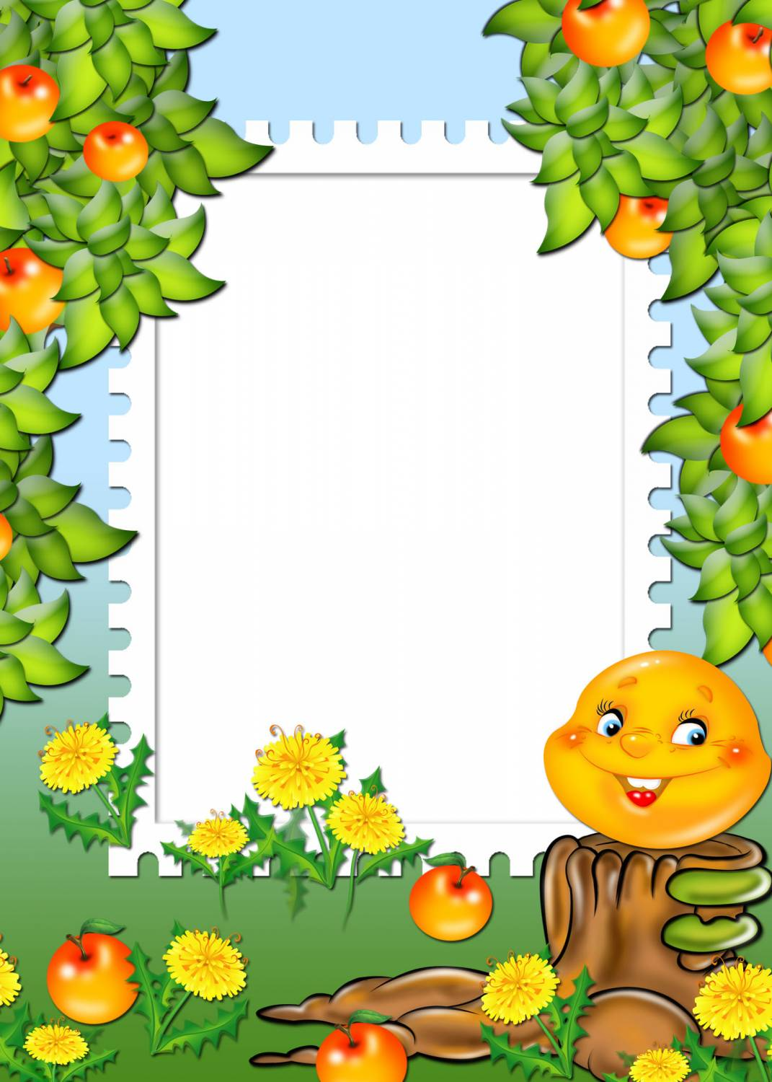

На окошке колобок
У него румяный бок
Громко песенки он пел
И на солнышко глядел
Надоело загорать
И решил он погулять
По тропинке покатился
На полянке очутился
Отдыхал кто на полянке?
Раскидал бутылки, банки?
Никого уже здесь нет
Только пачка сигарет
Под кустом лежит и ждёт
Может кто-то подберёт?!

Тут сорока подлетела
Головою повертела:
«Не хватай ты всё подряд:
Сигареты – это яд!»-
Колобку даёт совет
Хочешь - слушай, хочешь – нет.
Колобок ей : «Помолчи, и меня ты не учи!
Мне не нужен твой совет: что полезно, а что нет!»
Так ответил он и вот
Сигарету тянет в рот!
Колобок наш дым вдохнул,
Поперхнулся, кашлянул,
Слёзы хлынули ручьём,
А ему всё нипочём!

С сигаретой покатился
И конечно заблудился
Долго он бродил в лесу
Встретил хитрую лису:
«Здравствуй милый колобок
Что с тобой? Ты занемог?»
Колобок наш дым пускает
И лисичке отвечает:
«знаю хитрую я лесть,
Ведь меня ты хочешь съесть!»
« У тебя ужасный вид.
Потеряла аппетит!
И румяные бока
Не увидела пока!
Плохо пахнешь, серый весь
Не хочу такого есть!»

Рыжий хвостик распушила
В чащу леса поспешила!
Колобок наш удивился
К ручейку он подкатился
В воду быстро посмотрел
И от страха побледнел!
Ведь себя он не узнал
Сигарету растоптал
И сказал слова такие
Чтоб здоровье сохранить
Перестану я курить!
Взрослые и малыши
Я прошу вас от души
Скажем пачке сигарет дружно:
НЕТ, НЕТ, НЕТ и НЕТ!

